Comunicado de Prensa

25/08/11

**Comienza el BMW Motorrad Rider Experience en el Autódromo de Buenos Aires.**

BMW Group Argentina anuncia el inicio del BMW Motorrad Rider Experience en su nueva locación del Autódromo de la Ciudad de Buenos Aires.

A través de la Escuela de Manejo (principiantes) y sus cursos Advanced (para experimentados) BMW Motorrad ofrece en Argentina a todos los interesados en el mundo de las motocicletas BMW, la posibilidad de sentir la combinación perfecta entre conducción segura y adrenalina.

Instrucción para la prevención de situaciones de riesgo, pautas para mejorar la pericia del conductor, incorporación de conocimientos de seguridad activa y pasiva son sólo algunos de los objetivos del BMW Motorrad Rider Experience.

Desde el año 2002 BMW Group Argentina dicta cursos de conducción segura para autos y motocicletas en el país como parte de su compromiso con la seguridad vial en la Argentina.

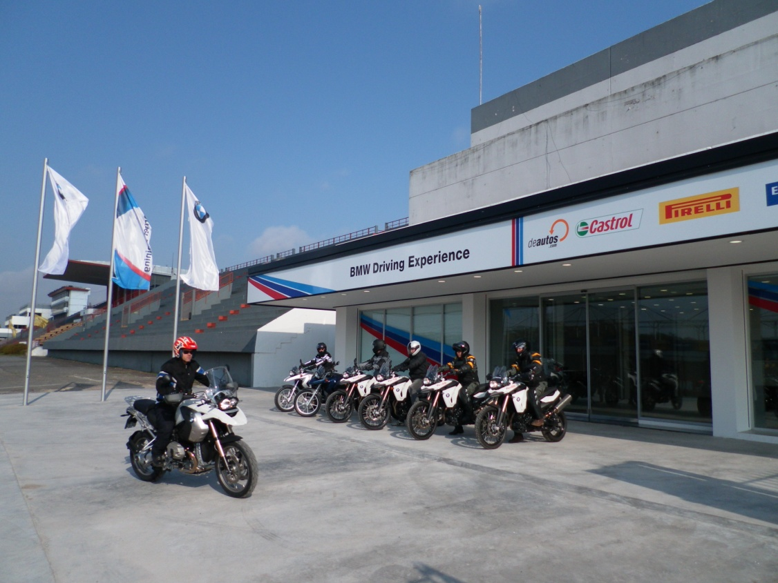

**Más información:**

0810-222-6938

www.bmwde.com.ar

**Links para BMW Motorrad**

Facebook: [www.facebook.com/bmw.motorrad.argentina](http://www.facebook.com/bmw.motorrad.argentina)

Twitter: <http://twitter.com/bmwmotorradarg>

YouTube: <http://www.youtube.com/bmwmcarg>

***

**BMW Group**

BMW Group con sus marcas BMW, MINI y Rolls-Royce es uno de los fabricantes de automóviles y motocicletas más exitosos del mundo. Como compañía global, BMW Group opera 24 instalaciones de producción y ensamblaje en 14 países y cuenta con una red global de ventas en más de 140 países.

Durante el año 2010, BMW Group vendió 1,46 millones de vehículos y motocicletas de más de 110.000 en todo el mundo. El beneficio antes de impuestos para el año 2010 fue 4800 millones de euros sobre ingresos por el valor de 60.500 millones de euros. Al 31 de diciembre de 2010, BMW Group contaba con una plantilla de aproximadamente 95.500 empleados.

El éxito de BMW Group siempre ha sido construido sobre la base de su pensamiento a largo plazo y la acción responsable. La compañía ha establecido por lo tanto, la sustentabilidad ecológica y social en toda su cadena de valor, la responsabilidad de sus productos y un claro compromiso con la conservación de los recursos como parte integral de su estrategia. Como resultado de sus esfuerzos, BMW Group ha sido nombrado líder de la industria en los Índices de Sustentabilidad Dow Jones durante los últimos seis años.

***

Información sobre BMW Group Argentina y sus productos, con textos y un archivo fotográfico en alta resolución, se puede encontrar en Internet en el BMW PressClub (Club de Prensa) de Argentina: <https://www.press.bmwgroup.com/pressclub/p/ar/startpage.html>

**Para más información:**

Dan Christian Menges

Gerente de Comunicación Corporativa

BMW Group Argentina

TEL: (+54-11) 5555-6121

Fax: (+54-11) 5555-6116

E-mail:

[Prensa@bmw.com.ar](mailto:Prensa@bmw.com.ar)

